**Pruebas de integración**

Las pruebas de integración son aquellas que se realizan en el desarrollo de software una vez que se han terminado las pruebas unitarias. Éstas aseguran que el funcionamiento en conjunto de todas las unidades, funciones y módulos del sistema funcionan de manera correcta. Éstas pruebas se realizan un paso antes de liberar el software, ya sea al cliente o a la competencia de pruebas para tener una base y referencia al momento de hacer pruebas de caja negra o de aceptación de usuario y es muy importante tener evidencia de que éstas se realizaron.

* Liberación 1

En la primera liberación del 8 de septiembre, la cual únicamente contenía las funcionalidades de Convertidor analógico y digital y PWM, las pruebas de integración fueron relativamente cortas y sencillas. A continuación se muestra la evidencia de las pruebas realizadas:



**Figura 1.** Evidencia de pruebas de integración de ADC

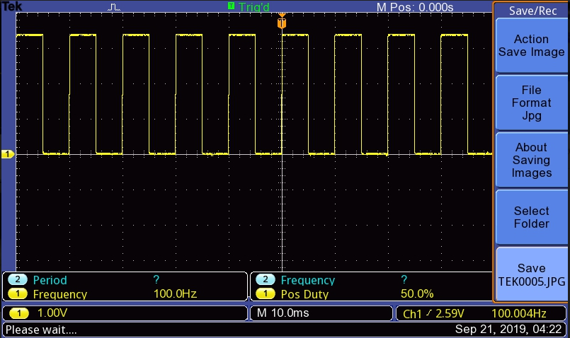

**Figura 2.** Evidencia de pruebas de integración de PWM

* Liberación 2

En la segunda liberación del 22 de septiembre, se hicieron las pruebas de las nuevas funcionalidades, que fueron: *input capture* e interrupción de 100 ms, además de asegurar que las anteriores siguieran funcionando.

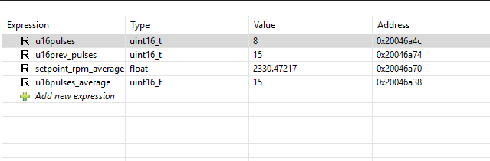

**Figura 3.** Evidencia de pruebas lectura del *input capture*

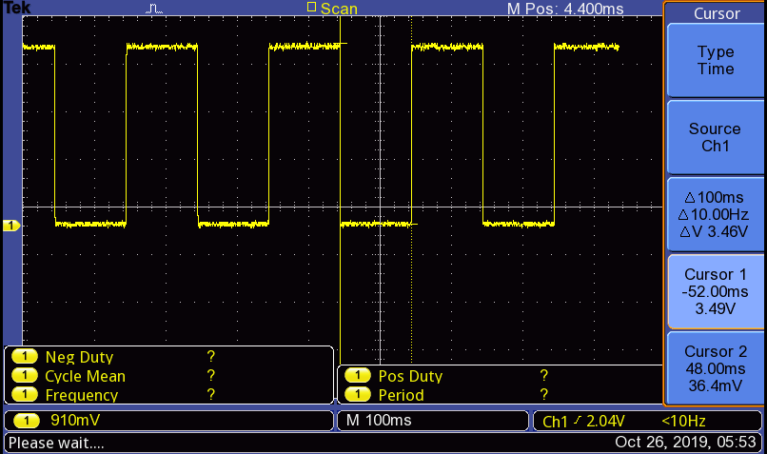

**Figura 4.** Evidencia de interrupción cada 100 ms

* Liberación 3

En la tercera liberación del 6 de octubre, se incorporaron las funcionalidades de: control del sistema en lazo cerrado, cálculo de velocidad, comunicación con la interfaz gráfica y creación de hilos para la división de tareas.

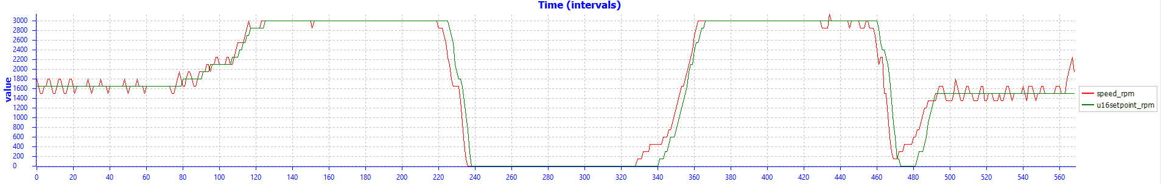

**Figura 5.** Evidencia de la respuesta de control del sistema

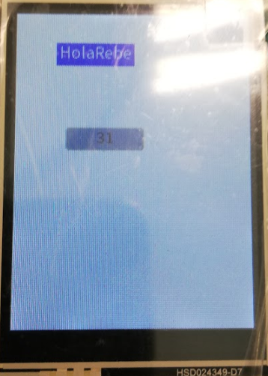 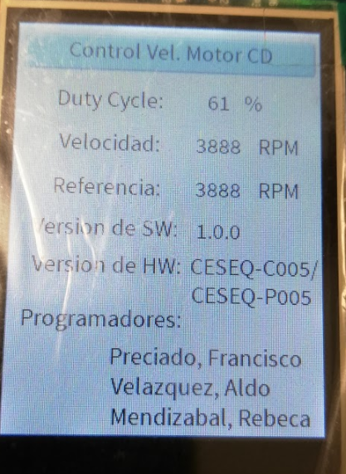

**Figuras 6 y 7.** Evidencia de la inicialización de la comunicación con la interfaz gráfica

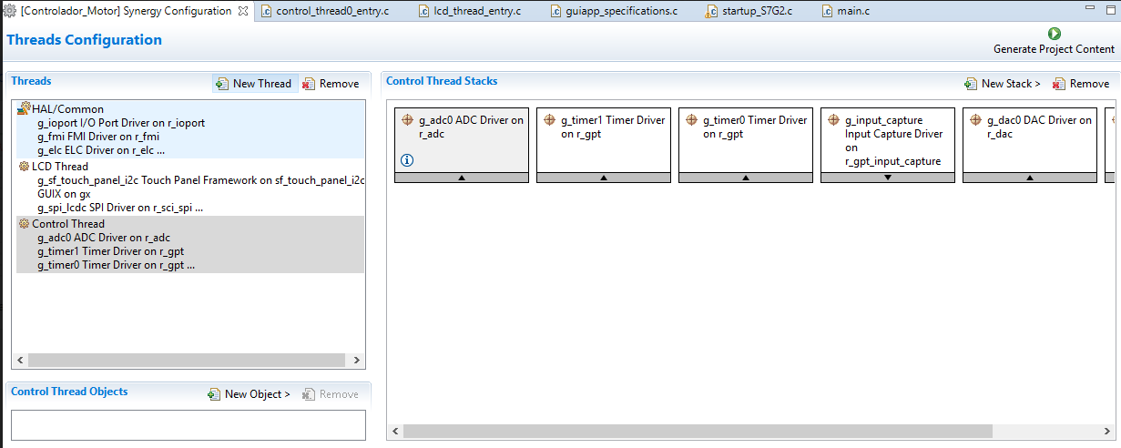

**Figura 8.** Evidencia de la creación de hilos

* Liberación 4

En la cuarta y última liberación del 20 de octubre, se incorporaron las funcionalidades de: diagnósticos y finalización de la comunicación con la interfaz gráfica.

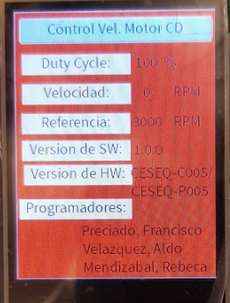

**Figura 9.** Evidencia de diagnósticos

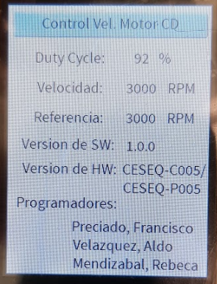 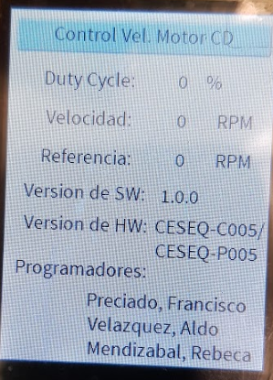

**Figuras 10 y 11.** Evidencia de comunicación con la interfaz gráfica